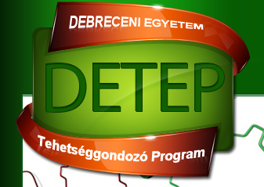

A Debreceni Egyetem Tehetséggondozó Programjának felhívása

A Debreceni Egyetemen belül működő DETEP a hallgatók tehetséggondozásának egyik legfontosabb színtere. A programba kutatási tervvel és szakmai önéletrajzzal lehet jelentkezni, a bekerült hallgatók pedig választott konzulensük segítségével folytatják munkájukat. Az elért teljesítményekkel arányosan (publikációk, konferencia előadások stb.) a diákok DETEP ösztöndíjat, képzésük lezárultával pedig diplomamellékletet kapnak. A programba levelező tagozatos hallgatókat is várnak.
A 2022/23-es tanév tavaszi szemeszterében a jelentkezési határidő február 19.
A jelentkezés tartalmi feltételei: a programba jelentkezhet minden aktív, nappali és levelező tagozatos alap-, mesterszakos illetve osztatlan képzésben részt vevő hallgató, aki rendelkezik két lezárt félévvel vagy dokumentálható tudományos teljesítménnyel.
Bővebb felvilágosításért tekintse meg az alábbi linket:
https://detep.unideb.hu
vagy forduljon a DE GYGYK kari koordinátorához, Dr. Bocsi Veronikához (bocsiveron@gmail.com, bocsiv@ped.unideb.hu), illetve a DE tehetség koordinátorához, Mándy Zsuzsához (detep@unideb.hu).
A jelentkezés online felülete elérhető az alábbi linken:
http://detep.unideb.hu/hu/jelentkezesi-lap-de-tehetseggondozo-programjaba
A kutatási terv sablonja az alábbi oldalon érhető el:
http://detep.unideb.hu/hu/dokumentumok

DE GYGYK
Hallgatói Tudományos Bizottság

